Arrange the food you like from the most to the least, write out the sequence.

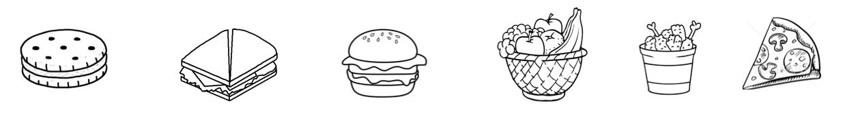

1.我喜欢

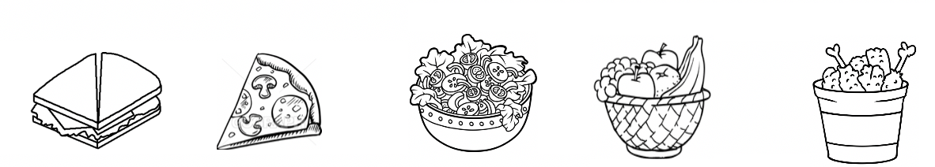

2.我喜欢吃

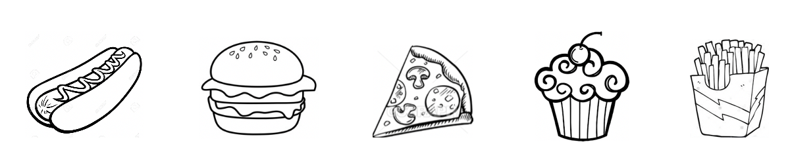

3.

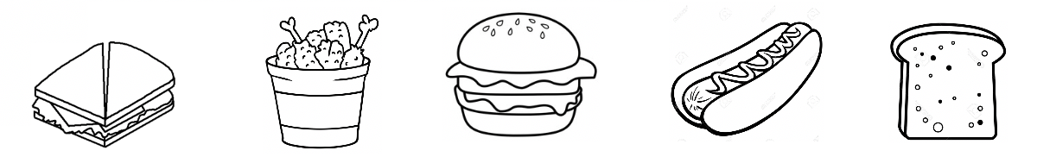

4.

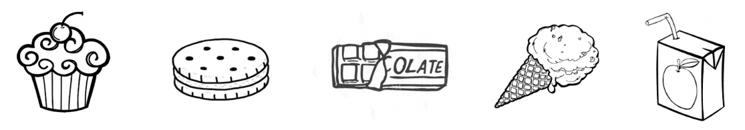

5. 我喜欢

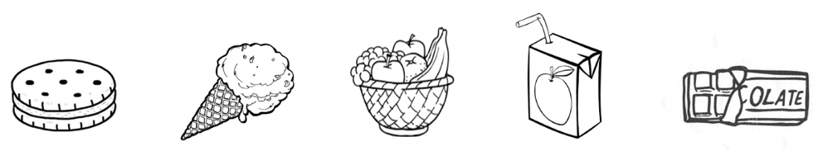

6.我喜欢

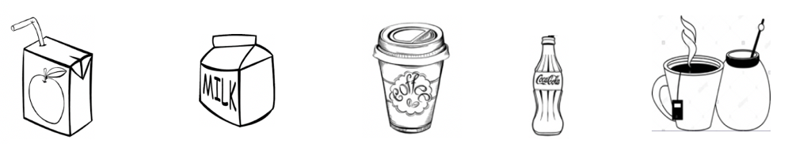

1. 我喜欢喝

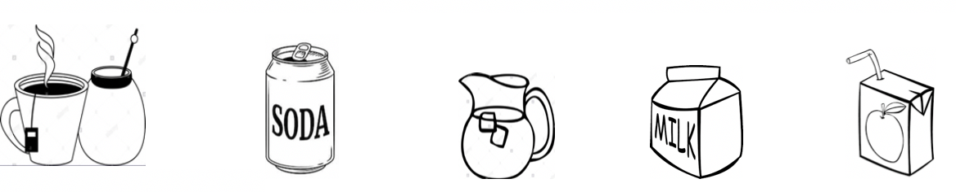

1. 我喜欢喝

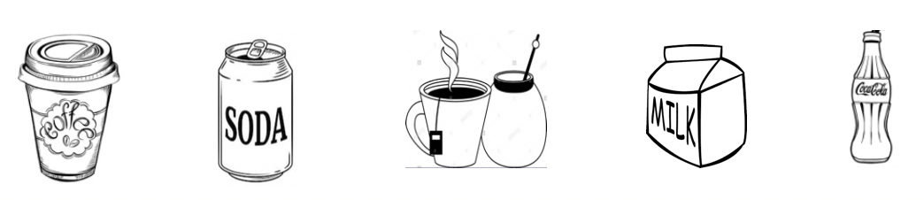

1. 我喜欢喝

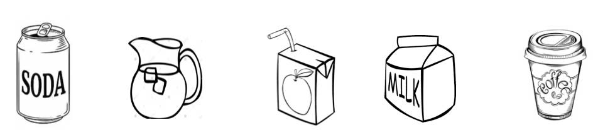

1. 爸爸喜欢喝

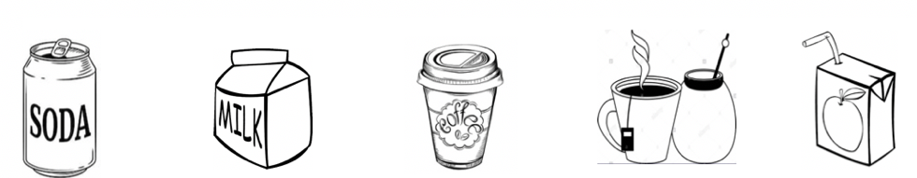

1. 妈妈喜欢喝

|  |  |  |  |  |  |  |
| --- | --- | --- | --- | --- | --- | --- |
| 吃 | **吃** | **吃** | **吃** | **吃** | **吃** |  |
| 喝 | **喝** | **喝** | **喝** | **喝** | **喝** |  |
| 喜 | **喜** | **喜** | **喜** | **喜** | **喜** |  |
| 欢 | **欢** | **欢** | **欢** | **欢** | **欢** |  |
| 果 | **果** | **果** | **果** | **果** | **果** |  |
| 汁 | **汁** | **汁** | **汁** | **汁** | **汁** |  |
| 水 | **水** | **水** | **水** | **水** | **水** |  |
| 茶 | **茶** | **茶** | **茶** | **茶** | **茶** |  |

我可以说：

